清华大学出版社

尊敬的老师，您好：

感谢您一直以来对清华版教材的支持和爱护。为了配合课程的教学需要，我们将向使用清华大学出版社教材进行教学的教师提供以下服务：

- 免费提供完整的电子课件（提供解压密码）。
- 及时通知教材最新配套资源和最新电子课件。
- 根据授课情况免费邮寄最新出版的教材样书。
- 及时通知关于我社组织的各类教材培训活动和相关会议。
- 提供与本教材作者交流的平台。
- 提供出版教材的渠道。
- 解决您授课过程的问题及反馈您发现教材的错误。
- 希望有助于教学活动的开展。

如果有以上需求，请加教师服务QQ号：2301891038，微信：wenmingjie0702

- 如何下载图书配套课件和密码
- 关注微信公众号“书圈”（微信扫描）

- 在公众号后台输入书号自助获取课件资源和密码(这种方式下载的课件资源比官网下载的要全)
格式（效果如图）：

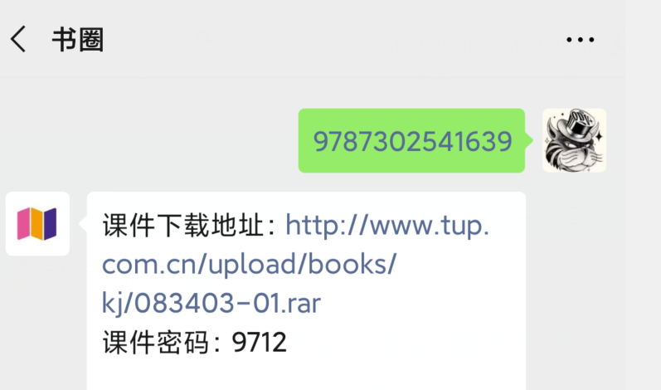
注：书号是封底的ISBN号(只输入数字)

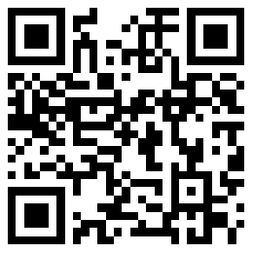
微信扫码 获取清华大学出版社最新信息类图书目录

二、如何观看视频和直播

“书圈”公众号目前提供几十门教材的配套视频，以及计算机课程直播栏目，免费观看方式如下：
1.关注微信公众号“书圈”（微信扫描）
2.在【读书】栏目的【视频课程】处查看所有视频课程
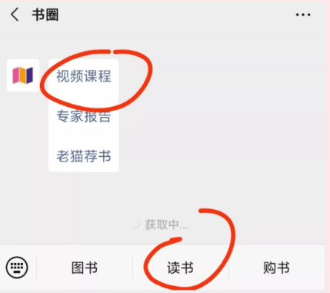

三、邮件获取课件密码方式
如果您没有微信，请填写下面的登记表，然后发送到邮箱：2301891038@qq.com 。我们会及时把课件密码回复邮件给您。

教师服务登记表
注意：红色为必填字段。（联系电话请最好提供，以便快递样书）
姓名： |  | 性别： | 男女 | 出生日期： |  | 年 |  | 月 |  | 日
职务： |  | 职称： |  | 学校名称：
邮编： |  | Email： |  | 院系名称：
QQ： |  | 座机： |  | 手机：
通信地址：

授课情况（请详细填写，我们将定期免费给您邮寄相关的教材样书）:
教授课程 | 学生层次 | 人数/年 | 现在使用教材名称 | 出 版 社 | 是否打算更换

电子教案需求（希望提供以下教材的完整电子教案，如果超过2本，请再填写一份）：
书名 | 书号（ISBN号） | 是否作为教材

您曾经是否编写过教材：
书名 | 出版社 | 出版日期

您近期是否有教材出版计划：
教材名称 | 计划出版时间 | 进度情况
 |  | 计划中 写作中 已定稿 有讲义
 |  | 计划中 写作中 已定稿 有讲义
-----------------------------------------------------------------------------------------
如果有问题或者希望加入教师课程交流QQ群，可以加QQ：2301891038, 微信：wenmingjie0702咨询 (仅限高校教师)，提供姓名+学校名称

四、勘误反馈表

亲爱的老师：
您好！
感谢您对清华大学出版社的支持！如果您在阅读教材时发现错误或者有疑问，请填写下面的反馈表，发邮件到itbook8@163.com，我们会及时反馈给作者，以便在重印时改正，并及时答复您的疑问。

书名 ___________________
页数及行数 | 问题 | 解决方法

